**基本元件練習**

1. 請參考投影片內容，建立以下的Android應用程式

並請將1.**建立過程**; 2.程式**執行結果**截圖; 2.程式**原始檔 copy&paste**置入作業中

1. 請修改上星期的Android應用程式 – 學習建議，並將其中的其介面內容改為
   1. 年級，供使用者輸入1,2,3,4 **使用Spinner下拉式選單元件 或 NumberPicker元件**
   2. 修課學分，供使用者輸入學分數 **使用RadioGroup與RadioButton元件**
   3. 各項能力，供使用者輸入通過了哪些能力測驗(英文能力測驗,電腦相關技能檢定等) **使用CheckBox多選清單元件**
   4. 學習建議Button，供使用者點選執行
   5. 結果，輸出建議結果

-- **並請由各項layout中選擇一個使用**

**--請注意所有的文字均統一存放於strings.xml中**

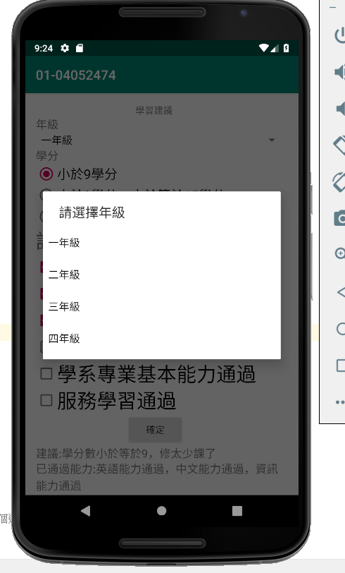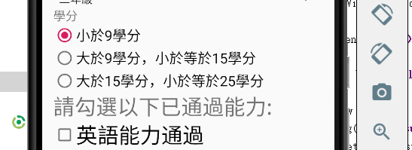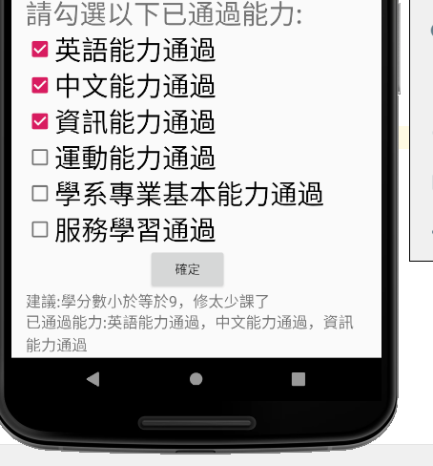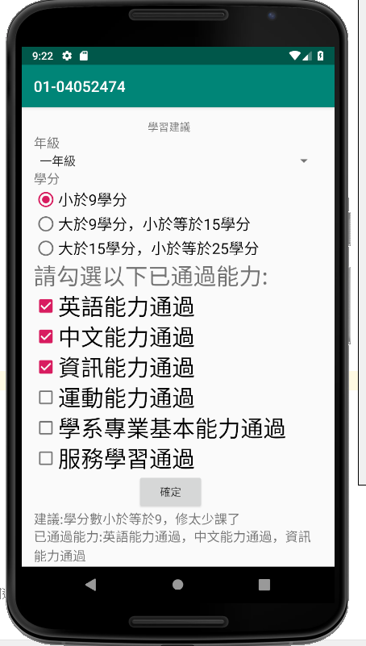

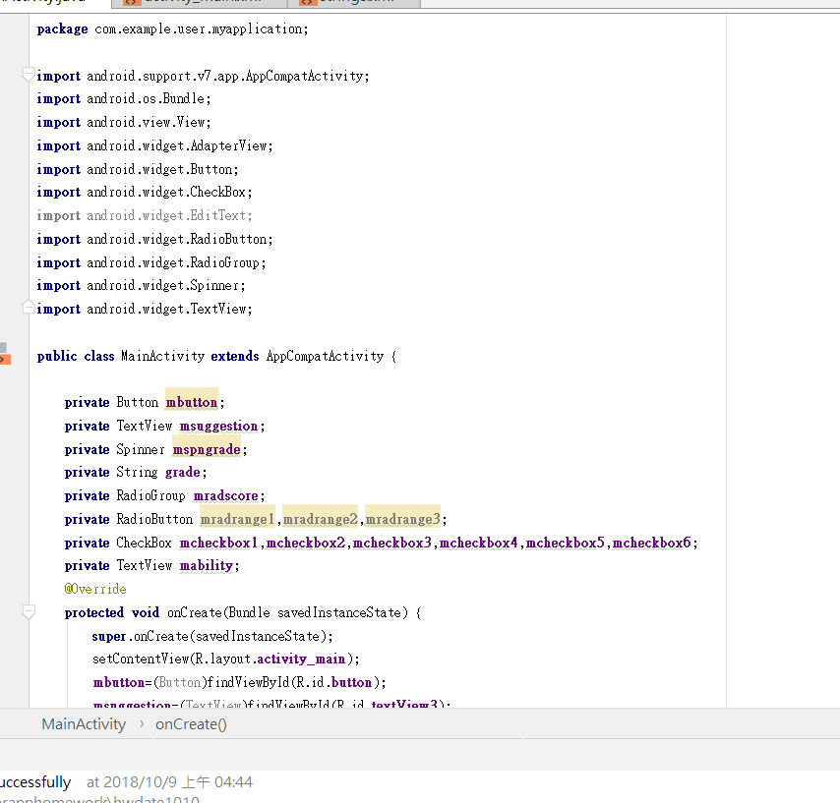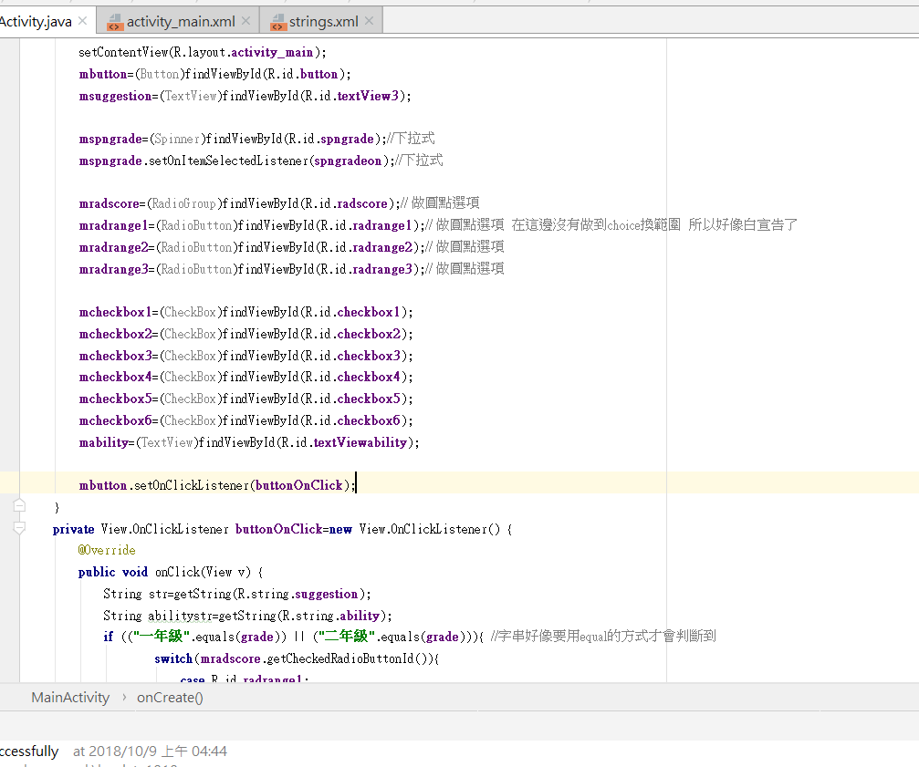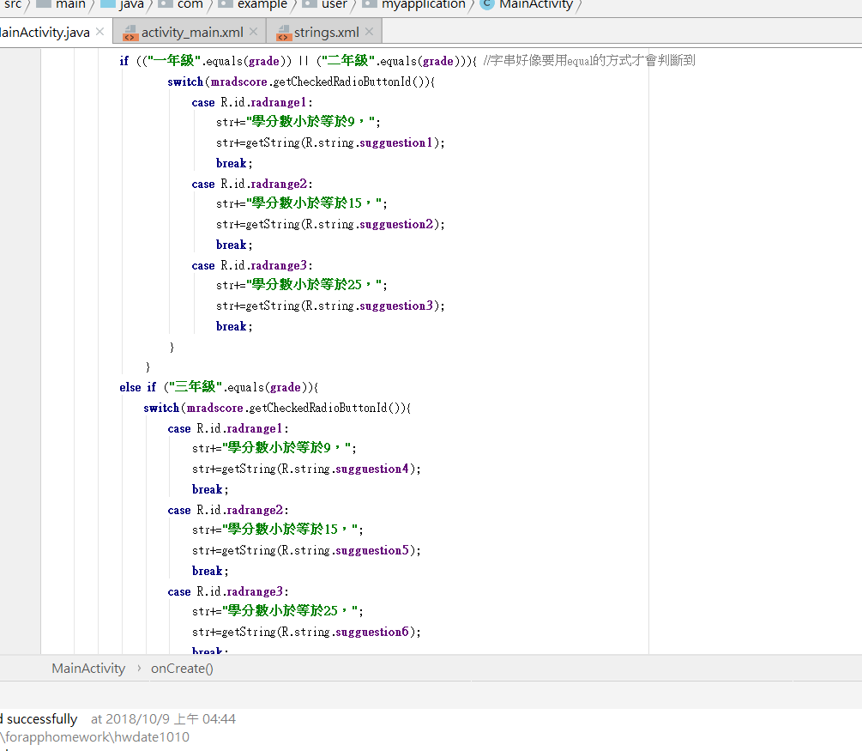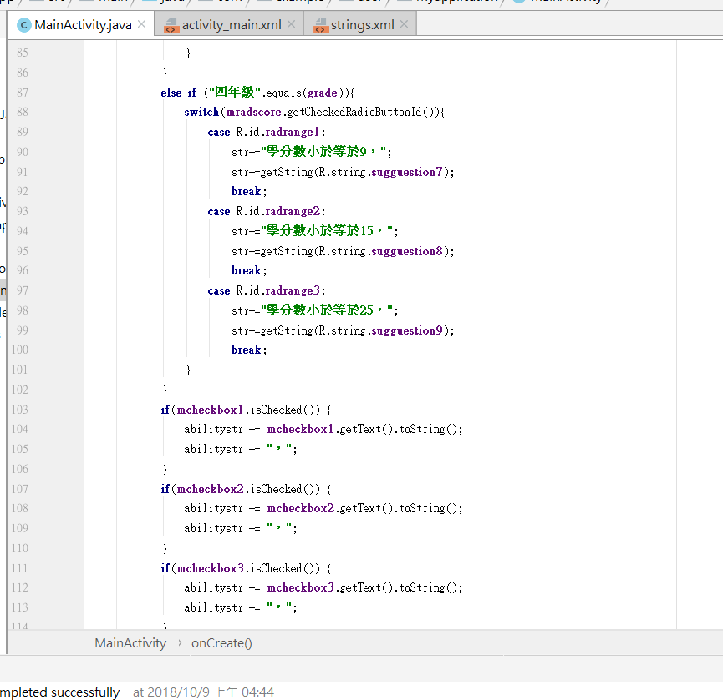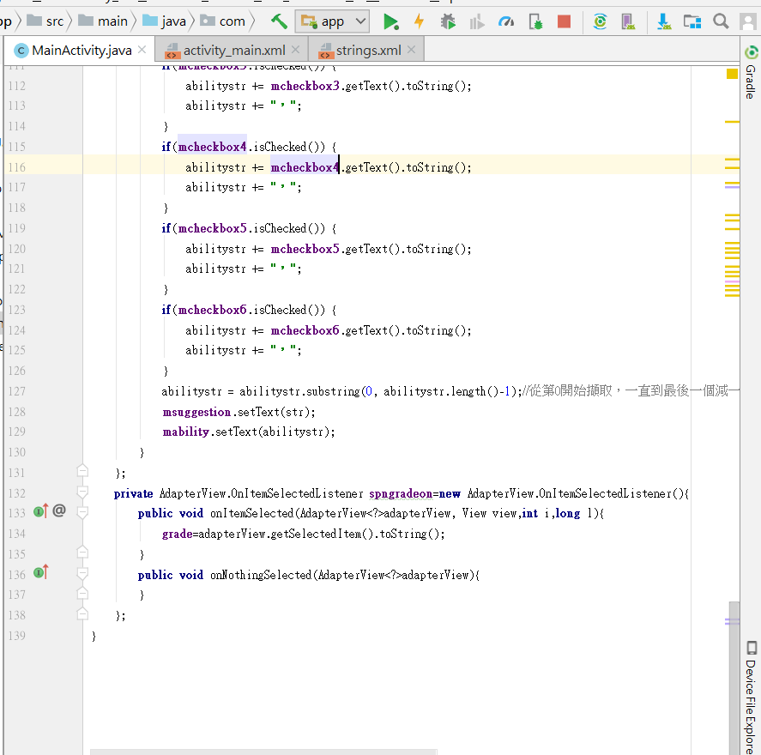

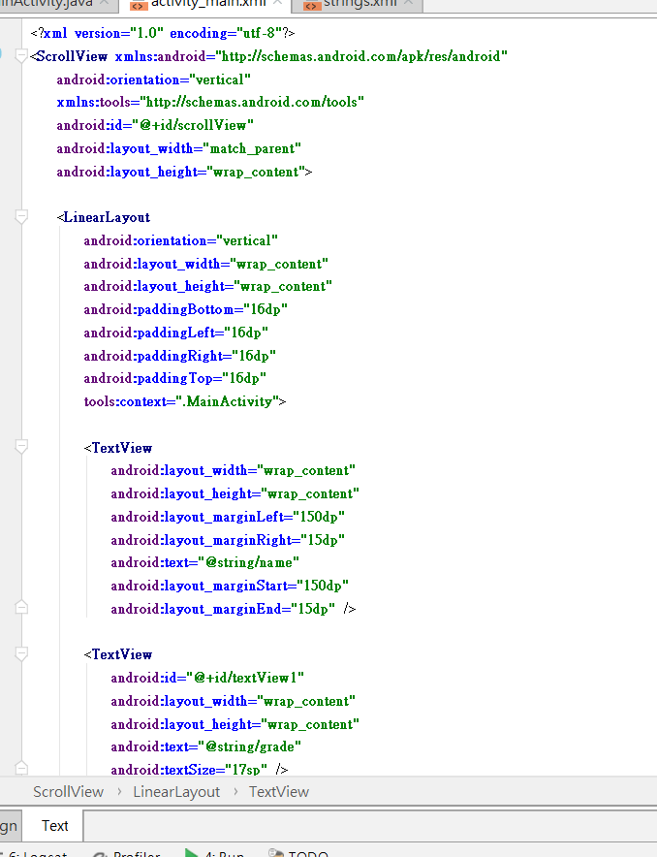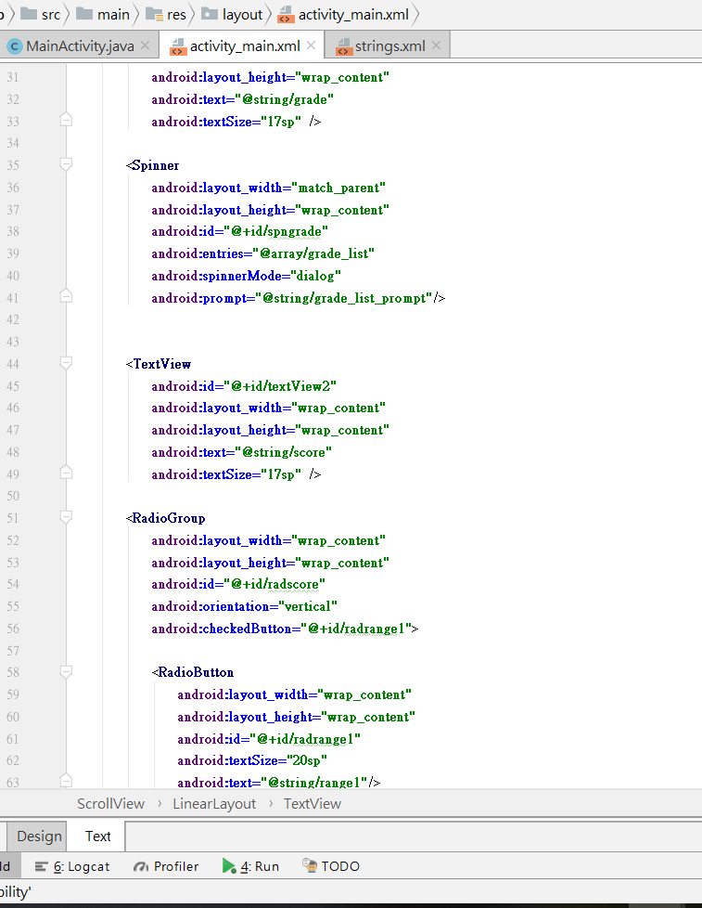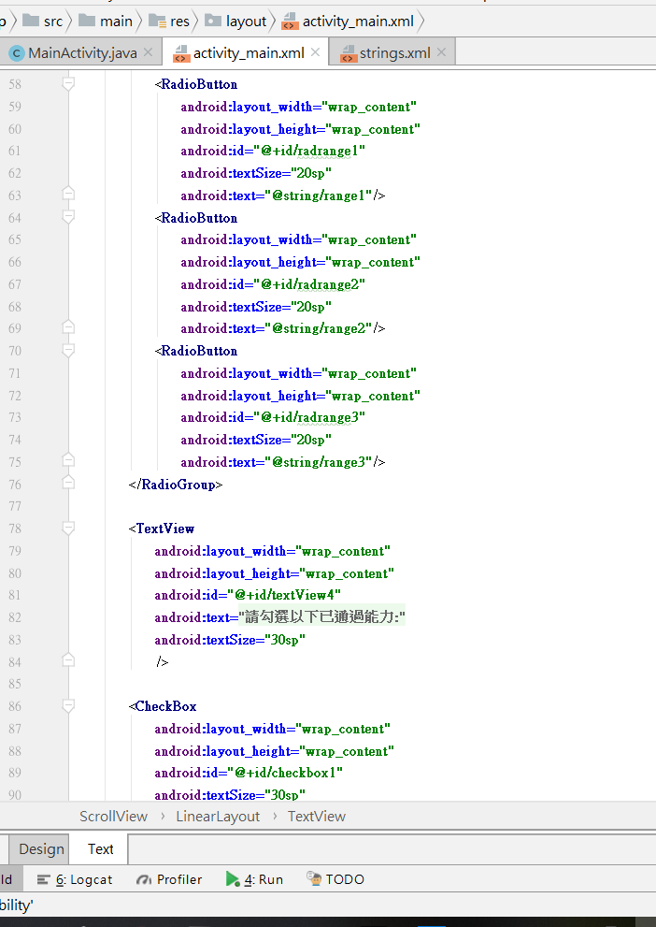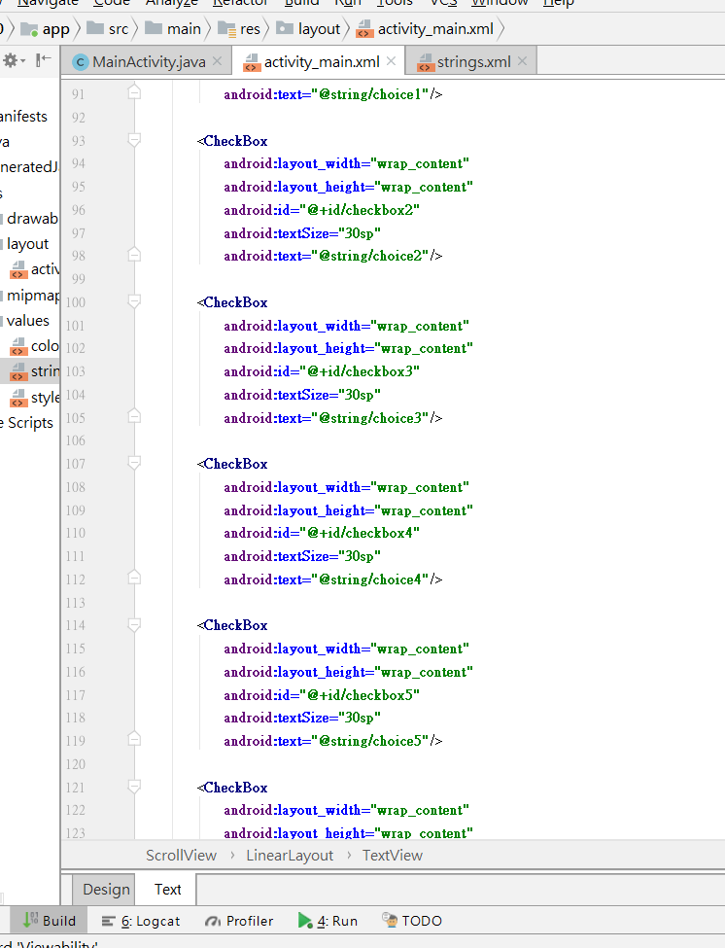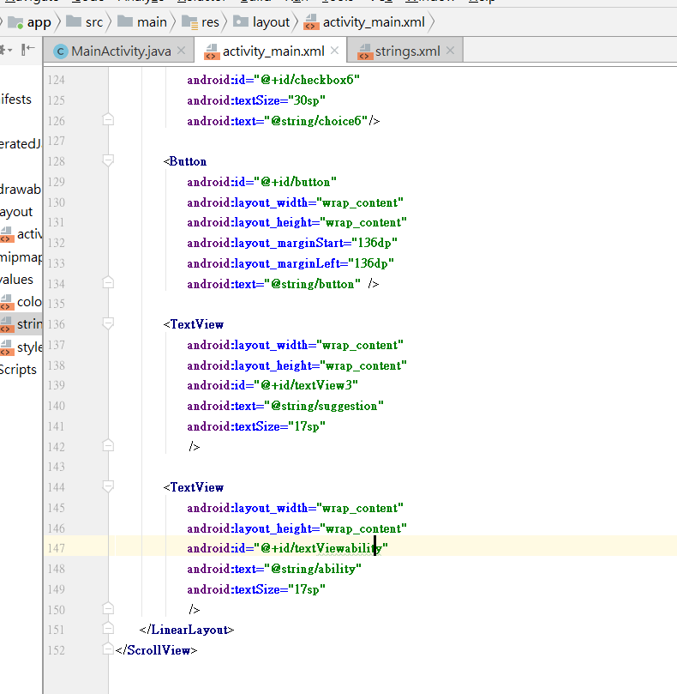

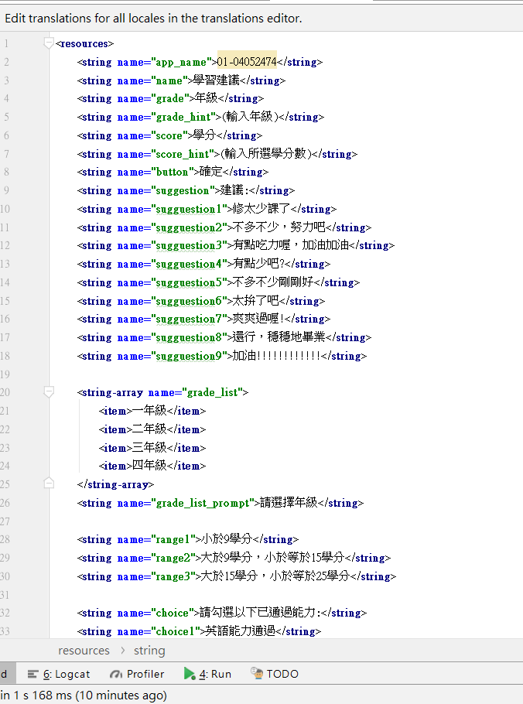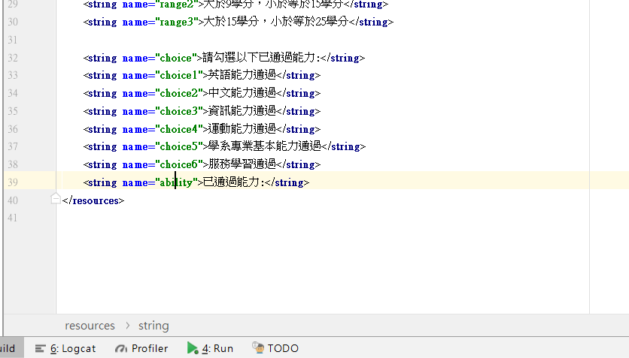

=========================================================================

**import** android.support.v7.app.AppCompatActivity;  
**import** android.os.Bundle;  
**import** android.view.View;  
**import** android.widget.AdapterView;  
**import** android.widget.Button;  
**import** android.widget.CheckBox;  
**import** android.widget.EditText;  
**import** android.widget.RadioButton;  
**import** android.widget.RadioGroup;  
**import** android.widget.Spinner;  
**import** android.widget.TextView;  
  
**public class** MainActivity **extends** AppCompatActivity {  
  
 **private** Button **mbutton**;  
 **private** TextView **msuggestion**;  
 **private** Spinner **mspngrade**;  
 **private** String **grade**;  
 **private** RadioGroup **mradscore**;  
 **private** RadioButton **mradrange1**,**mradrange2**,**mradrange3**;  
 **private** CheckBox **mcheckbox1**,**mcheckbox2**,**mcheckbox3**,**mcheckbox4**,**mcheckbox5**,**mcheckbox6**;  
 **private** TextView **mability**;  
 @Override  
 **protected void** onCreate(Bundle savedInstanceState) {  
 **super**.onCreate(savedInstanceState);  
 setContentView(R.layout.***activity_main***);  
 **mbutton**=(Button)findViewById(R.id.***button***);  
 **msuggestion**=(TextView)findViewById(R.id.***textView3***);  
  
 **mspngrade**=(Spinner)findViewById(R.id.***spngrade***);*//下拉式* **mspngrade**.setOnItemSelectedListener(**spngradeon**);*//下拉式* **mradscore**=(RadioGroup)findViewById(R.id.***radscore***);*// 做圓點選項* **mradrange1**=(RadioButton)findViewById(R.id.***radrange1***);*// 做圓點選項 在這邊沒有做到choice換範圍 所以好像白宣告了* **mradrange2**=(RadioButton)findViewById(R.id.***radrange2***);*// 做圓點選項* **mradrange3**=(RadioButton)findViewById(R.id.***radrange3***);*// 做圓點選項* **mcheckbox1**=(CheckBox)findViewById(R.id.***checkbox1***);  
 **mcheckbox2**=(CheckBox)findViewById(R.id.***checkbox2***);  
 **mcheckbox3**=(CheckBox)findViewById(R.id.***checkbox3***);  
 **mcheckbox4**=(CheckBox)findViewById(R.id.***checkbox4***);  
 **mcheckbox5**=(CheckBox)findViewById(R.id.***checkbox5***);  
 **mcheckbox6**=(CheckBox)findViewById(R.id.***checkbox6***);  
 **mability**=(TextView)findViewById(R.id.***textViewability***);  
  
 **mbutton**.setOnClickListener(**buttonOnClick**);  
 }  
 **private** View.OnClickListener **buttonOnClick**=**new** View.OnClickListener() {  
 @Override  
 **public void** onClick(View v) {  
 String str=getString(R.string.***suggestion***);  
 String abilitystr=getString(R.string.***ability***);  
 **if** ((**"一年級"**.equals(**grade**)) || (**"二年級"**.equals(**grade**))){ *//字串好像要用equal的方式才會判斷到* **switch**(**mradscore**.getCheckedRadioButtonId()){  
 **case** R.id.***radrange1***:  
 str+=**"學分數小於等於9，"**;  
 str+=getString(R.string.***sugguestion1***);  
 **break**;  
 **case** R.id.***radrange2***:  
 str+=**"學分數小於等於15，"**;  
 str+=getString(R.string.***sugguestion2***);  
 **break**;  
 **case** R.id.***radrange3***:  
 str+=**"學分數小於等於25，"**;  
 str+=getString(R.string.***sugguestion3***);  
 **break**;  
 }  
 }  
 **else if** (**"三年級"**.equals(**grade**)){  
 **switch**(**mradscore**.getCheckedRadioButtonId()){  
 **case** R.id.***radrange1***:  
 str+=**"學分數小於等於9，"**;  
 str+=getString(R.string.***sugguestion4***);  
 **break**;  
 **case** R.id.***radrange2***:  
 str+=**"學分數小於等於15，"**;  
 str+=getString(R.string.***sugguestion5***);  
 **break**;  
 **case** R.id.***radrange3***:  
 str+=**"學分數小於等於25，"**;  
 str+=getString(R.string.***sugguestion6***);  
 **break**;  
 }  
 }  
 **else if** (**"四年級"**.equals(**grade**)){  
 **switch**(**mradscore**.getCheckedRadioButtonId()){  
 **case** R.id.***radrange1***:  
 str+=**"學分數小於等於9，"**;  
 str+=getString(R.string.***sugguestion7***);  
 **break**;  
 **case** R.id.***radrange2***:  
 str+=**"學分數小於等於15，"**;  
 str+=getString(R.string.***sugguestion8***);  
 **break**;  
 **case** R.id.***radrange3***:  
 str+=**"學分數小於等於25，"**;  
 str+=getString(R.string.***sugguestion9***);  
 **break**;  
 }  
 }  
 **if**(**mcheckbox1**.isChecked()) {  
 abilitystr += **mcheckbox1**.getText().toString();  
 abilitystr += **"，"**;  
 }  
 **if**(**mcheckbox2**.isChecked()) {  
 abilitystr += **mcheckbox2**.getText().toString();  
 abilitystr += **"，"**;  
 }  
 **if**(**mcheckbox3**.isChecked()) {  
 abilitystr += **mcheckbox3**.getText().toString();  
 abilitystr += **"，"**;  
 }  
 **if**(**mcheckbox4**.isChecked()) {  
 abilitystr += **mcheckbox4**.getText().toString();  
 abilitystr += **"，"**;  
 }  
 **if**(**mcheckbox5**.isChecked()) {  
 abilitystr += **mcheckbox5**.getText().toString();  
 abilitystr += **"，"**;  
 }  
 **if**(**mcheckbox6**.isChecked()) {  
 abilitystr += **mcheckbox6**.getText().toString();  
 abilitystr += **"，"**;  
 }  
 abilitystr = abilitystr.substring(0, abilitystr.length()-1);*//從第0開始擷取，一直到最後一個減一也就是倒數第二個，為了刪除多一個逗號* **msuggestion**.setText(str);  
 **mability**.setText(abilitystr);  
 }  
 };  
 **private** AdapterView.OnItemSelectedListener **spngradeon**=**new** AdapterView.OnItemSelectedListener(){  
 **public void** onItemSelected(AdapterView<?>adapterView, View view,**int** i,**long** l){  
 **grade**=adapterView.getSelectedItem().toString();  
 }  
 **public void** onNothingSelected(AdapterView<?>adapterView){  
 }  
 };  
}

===========================================================================

*<?***xml version="1.0" encoding="utf-8"***?>*<**ScrollView xmlns:android="http://schemas.android.com/apk/res/android"  
 android:orientation="vertical"  
 xmlns:tools="http://schemas.android.com/tools"  
 android:id="@+id/scrollView"  
 android:layout_width="match_parent"  
 android:layout_height="wrap_content"**>  
  
 <**LinearLayout  
 android:orientation="vertical"  
 android:layout_width="wrap_content"  
 android:layout_height="wrap_content"  
 android:paddingBottom="16dp"  
 android:paddingLeft="16dp"  
 android:paddingRight="16dp"  
 android:paddingTop="16dp"  
 tools:context=".MainActivity"**>  
  
 <**TextView  
 android:layout_width="wrap_content"  
 android:layout_height="wrap_content"  
 android:layout_marginLeft="150dp"  
 android:layout_marginRight="15dp"  
 android:text="@string/name"  
 android:layout_marginStart="150dp"  
 android:layout_marginEnd="15dp"** />  
  
 <**TextView  
 android:id="@+id/textView1"  
 android:layout_width="wrap_content"  
 android:layout_height="wrap_content"  
 android:text="@string/grade"  
 android:textSize="17sp"** />  
  
 <**Spinner  
 android:layout_width="match_parent"  
 android:layout_height="wrap_content"  
 android:id="@+id/spngrade"  
 android:entries="@array/grade_list"  
 android:spinnerMode="dialog"  
 android:prompt="@string/grade_list_prompt"**/>  
  
  
 <**TextView  
 android:id="@+id/textView2"  
 android:layout_width="wrap_content"  
 android:layout_height="wrap_content"  
 android:text="@string/score"  
 android:textSize="17sp"** />  
  
 <**RadioGroup  
 android:layout_width="wrap_content"  
 android:layout_height="wrap_content"  
 android:id="@+id/radscore"  
 android:orientation="vertical"  
 android:checkedButton="@+id/radrange1"**>  
  
 <**RadioButton  
 android:layout_width="wrap_content"  
 android:layout_height="wrap_content"  
 android:id="@+id/radrange1"  
 android:textSize="20sp"  
 android:text="@string/range1"**/>  
 <**RadioButton  
 android:layout_width="wrap_content"  
 android:layout_height="wrap_content"  
 android:id="@+id/radrange2"  
 android:textSize="20sp"  
 android:text="@string/range2"**/>  
 <**RadioButton  
 android:layout_width="wrap_content"  
 android:layout_height="wrap_content"  
 android:id="@+id/radrange3"  
 android:textSize="20sp"  
 android:text="@string/range3"**/>  
 </**RadioGroup**>  
  
 <**TextView  
 android:layout_width="wrap_content"  
 android:layout_height="wrap_content"  
 android:id="@+id/textView4"  
 android:text="@string/choice"  
 android:textSize="30sp"** />  
  
 <**CheckBox  
 android:layout_width="wrap_content"  
 android:layout_height="wrap_content"  
 android:id="@+id/checkbox1"  
 android:textSize="30sp"  
 android:text="@string/choice1"**/>  
  
 <**CheckBox  
 android:layout_width="wrap_content"  
 android:layout_height="wrap_content"  
 android:id="@+id/checkbox2"  
 android:textSize="30sp"  
 android:text="@string/choice2"**/>  
  
 <**CheckBox  
 android:layout_width="wrap_content"  
 android:layout_height="wrap_content"  
 android:id="@+id/checkbox3"  
 android:textSize="30sp"  
 android:text="@string/choice3"**/>  
  
 <**CheckBox  
 android:layout_width="wrap_content"  
 android:layout_height="wrap_content"  
 android:id="@+id/checkbox4"  
 android:textSize="30sp"  
 android:text="@string/choice4"**/>  
  
 <**CheckBox  
 android:layout_width="wrap_content"  
 android:layout_height="wrap_content"  
 android:id="@+id/checkbox5"  
 android:textSize="30sp"  
 android:text="@string/choice5"**/>  
  
 <**CheckBox  
 android:layout_width="wrap_content"  
 android:layout_height="wrap_content"  
 android:id="@+id/checkbox6"  
 android:textSize="30sp"  
 android:text="@string/choice6"**/>  
  
 <**Button  
 android:id="@+id/button"  
 android:layout_width="wrap_content"  
 android:layout_height="wrap_content"  
 android:layout_marginStart="136dp"  
 android:layout_marginLeft="136dp"  
 android:text="@string/button"** />  
  
 <**TextView  
 android:layout_width="wrap_content"  
 android:layout_height="wrap_content"  
 android:id="@+id/textView3"  
 android:text="@string/suggestion"  
 android:textSize="17sp"** />  
  
 <**TextView  
 android:layout_width="wrap_content"  
 android:layout_height="wrap_content"  
 android:id="@+id/textViewability"  
 android:text="@string/ability"  
 android:textSize="17sp"** />  
 </**LinearLayout**>  
</**ScrollView**>

=============================================================================

<**resources**>  
 <**string name="app_name"**>01-04052474</**string**>  
 <**string name="name"**>學習建議</**string**>  
 <**string name="grade"**>年級</**string**>  
 <**string name="grade_hint"**>(輸入年級)</**string**>  
 <**string name="score"**>學分</**string**>  
 <**string name="score_hint"**>(輸入所選學分數)</**string**>  
 <**string name="button"**>確定</**string**>  
 <**string name="suggestion"**>建議:</**string**>  
 <**string name="sugguestion1"**>修太少課了</**string**>  
 <**string name="sugguestion2"**>不多不少，努力吧</**string**>  
 <**string name="sugguestion3"**>有點吃力喔，加油加油</**string**>  
 <**string name="sugguestion4"**>有點少吧?</**string**>  
 <**string name="sugguestion5"**>不多不少剛剛好</**string**>  
 <**string name="sugguestion6"**>太拚了吧</**string**>  
 <**string name="sugguestion7"**>爽爽過喔!</**string**>  
 <**string name="sugguestion8"**>還行，穩穩地畢業</**string**>  
 <**string name="sugguestion9"**>加油!!!!!!!!!!!!</**string**>  
  
 <**string-array name="grade_list"**>  
 <**item**>一年級</**item**>  
 <**item**>二年級</**item**>  
 <**item**>三年級</**item**>  
 <**item**>四年級</**item**>  
 </**string-array**>  
 <**string name="grade_list_prompt"**>請選擇年級</**string**>  
   
 <**string name="range1"**>小於9學分</**string**>  
 <**string name="range2"**>大於9學分，小於等於15學分</**string**>  
 <**string name="range3"**>大於15學分，小於等於25學分</**string**>  
  
 <**string name="choice"**>請勾選以下已通過能力:</**string**>  
 <**string name="choice1"**>英語能力通過</**string**>  
 <**string name="choice2"**>中文能力通過</**string**>  
 <**string name="choice3"**>資訊能力通過</**string**>  
 <**string name="choice4"**>運動能力通過</**string**>  
 <**string name="choice5"**>學系專業基本能力通過</**string**>  
 <**string name="choice6"**>服務學習通過</**string**>  
 <**string name="ability"**>已通過能力:</**string**>  
</**resources**>